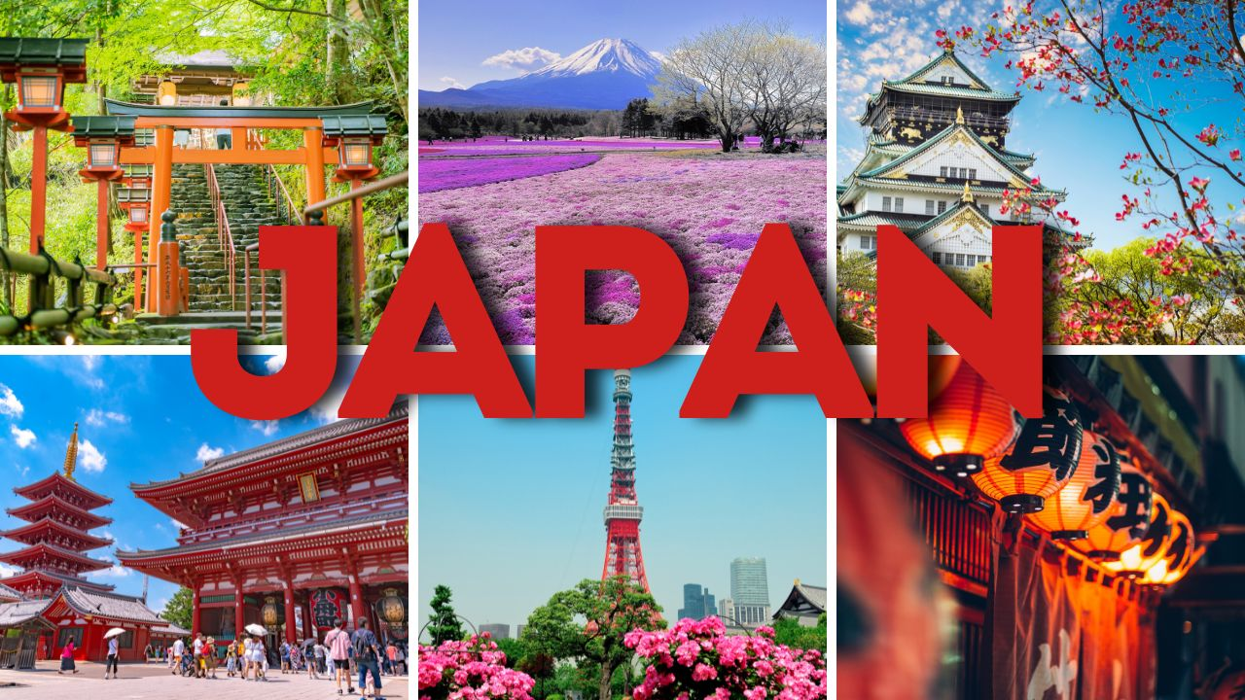
CUNG ĐƯỜNG VÀNG
TOKYO – FUJI – NAGOYA – KYOTO – OSAKA
(6N5Đ)
Thời gian:
- Tháng 6: 02, 30
- Tháng 7: 14, 24
Hàng không: Vietnam Airlines
ĐIỂM NỔI BẬT CỦA CHƯƠNG TRÌNH:
- Khám phá cung đường vàng Nhật Bản: Tokyo – Núi Phú Sĩ – Nagoya – Kyoto – Osaka
- Check-in Núi Phú Sĩ – biểu tượng của đất nước mặt trời mọc
- Tham quan công viên Oishi bên hồ Kawaguchi, ngắm hoa theo mùa tuyệt đẹp
- Trải nghiệm du thuyền thiên nga trên hồ Yamanaka, ngắm toàn cảnh Núi Phú Sĩ
- Trải nghiệm hái trái cây theo mùa (dâu tây, đào, nho hoặc táo tùy thời điểm)
- Thưởng thức cua tuyết đặc sản vùng Yamanashi
- Thưởng thức ẩm thực Nhật Bản: lẩu Shabu Shabu, mì Udon và bò Kobe trứ danh
- Trải nghiệm tàu siêu tốc Shinkansen 300km/h
- Trải nghiệm mặc Yukata và tắm Onsen truyền thống
- Thưởng thức biểu diễn Geisha – nét văn hóa truyền thống Nhật Bản
- Bay thẳng cùng hãng hàng không Vietnam Airlines
- Tặng SIM 4G du lịch Nhật Bản
- Visa đoàn nhanh chóng – cam kết hoàn tiền 100% nếu trượt visa
LỊCH TRÌNH CHI TIẾT
NGÀY 1 | TP. HCM – TOKYO | Máy bay
21h00: Hướng dẫn viên đón Quý khách tại sảnh quốc tế sân bay Tân Sơn Nhất, làm thủ tục đáp chuyến bay đi Tokyo.Chuyến bay dự kiến:VN306 SGN – NRT 00:20 – 08:00
Quý khách nghỉ đêm và dùng bữa nhẹ trên máy bay.

NGÀY 2 | TOKYO | _/L/D
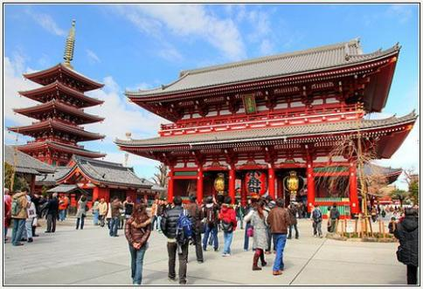
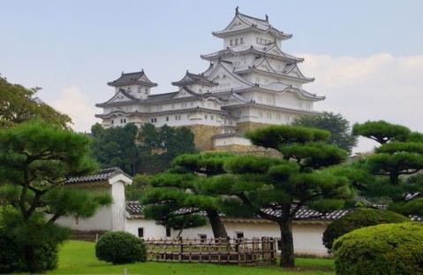
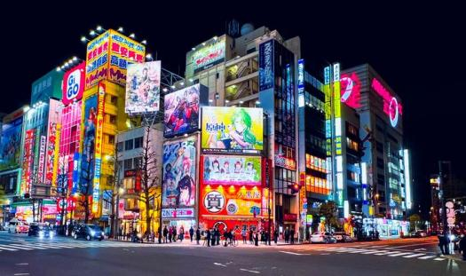
Sáng: Xe sẽ đón đoàn tại sân bay Narita và đưa đoàn đi tham quan :
- Chùa Asakusa nổi tiếng nhất Nhật Bản. Chùa Asakusa Kannon hay còn gọi là Sensō-ji là một ngôi chùa cổ nằm ở Asakusa, aito, Tokyo, Nhật Bản. Có thể nói đây là ngôi chùa cổ nhất, quan trọng nhất Nhật Bản.
- Hoàng Cung Tokyo (Imperial Palace -Tham quan và chụp hình bên ngoài): Nằm ở Tokyo, với hơn 1000 năm lịch sử, cung điện Kōkyo hiện vẫn là nơi ở của nhiều thế hệ Thiên Hoàng Nhật Bản.
Trưa: Quý khách dùng bữa trưa tại nhà hàng địa phương.
- Akihabara: Với sự kết hợp độc đáo giữa các cửa hàng điện tử, trung tâm thương mại công nghệ, các quán cafe manga, và những cửa hàng bán đồ cổ điển, Akihabara đã trở thành thiên đường dành cho những người đam mê công nghệ và văn hóa Pop. Tại đây, bạn có thể tìm kiếm những sản phẩm công nghệ mới nhất cũng như thả mình vào thế giới manga và anime đầy màu sắc.
Tối: Quý khách ăn tối tại nhà hàng và nghỉ đêm tại khách sạn tại Tokyo.

NGÀY 3 | TOKYO –YAMANASHI - NÚI PHÚ SĨ | B/L/D
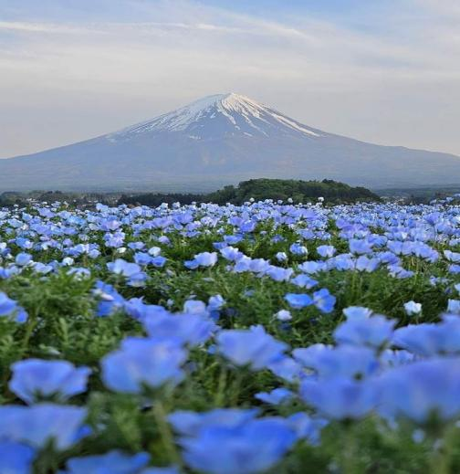
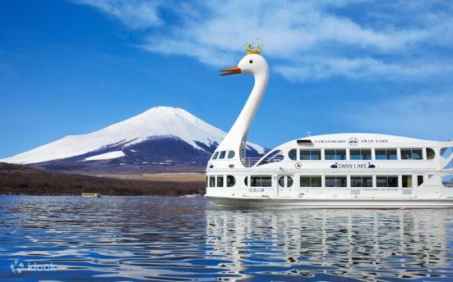
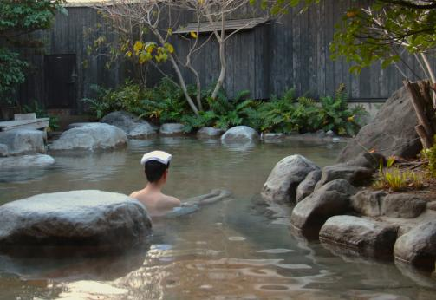
Sáng: Sau bữa sáng, xe đưa đoàn di chuyển đến khu vực Yamanashi:
- Du thuyền thiên nga trên hồ Yamanaka: một trong Ngũ Hồ Phú Sĩ nổi tiếng. Từ đây du khách có thể chiêm ngưỡng khung cảnh Núi Phú Sĩ phản chiếu tuyệt đẹp trên mặt hồ.
- Công viên Oishi – địa điểm ngắm hoa nổi tiếng bên hồ Kawaguchi.
- Hoa cẩm Tú Cầu – June
- Lavender – July
- Zama Sunflower Festival – August
Trưa: Quý khách dùng bữa trưa tại nhà hàng địa phương.
- Trải nghiệm hái trái cây theo mùa tại nông trại địa phương (dâu tây, đào, nho hoặc táo tùy thời điểm).
- Gotemba Outlet: (nếu đủ thời gian) Mua sắm các mặt hàng thời trang cao cấp
- Trải nghiệm mặc đồ Yukata và tắm Onsen – liệu pháp trị liệu thư giãn bằng suối nước khoáng của người Nhật tại khách sạn.
Tối: Quý khách ăn tối tại nhà hàng và nghỉ đêm tại khách sạn khu vực Núi Phú Sĩ/Yamanashi.

NGÀY 4 | PHÚ SĨ – NAGOYA | B/L/D
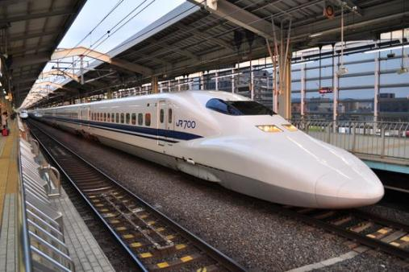

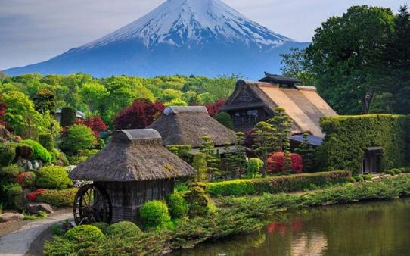
Sáng: Sau bữa sáng tại khách sạn, Xe và HDV đón Quý khách tham quan:
- Núi Phú Sỹ (Mount Fuji): Với độ cao 3.776m, Núi Phú Sỹ là kỳ quan thiên nhiên nỗi tiếng và là biểu tượng tâm linh, văn hoá và là điểm du lịch nỗi tiếng của đất nước mặt trời mọc. (có thể lên trạm 5 nếu điều kiện thời tiết tốt)
Làng Oshino Hakkai: ngôi làng truyền thống nằm dưới chân Núi Phú Sĩ với kiến trúc cổ kính và những hồ nước trong vắt.
Trưa: Quý khách dùng bữa trưa tại nhà hàng địa phương. Sau đó, di chuyển đến:
- Tàu Shinkansen – Trải nghiệm một chặng tàu Shinkansen - có nghĩa “đường tàu mới”, ngoài ra còn được gọi là “bullet train” (tàu viên đạn) do hình dạng thuôn gọn của đầu tàu, cùng tốc độ chẳng kém gì viên đạn bay ra khỏi nòng súng.
Tối: Đoàn ăn tối và nghỉ ngơi tại khách sạn Nagoya.

NGÀY 5 | NAGOYA – KYOTO – OSAKA (KANSAI) | B/L/D
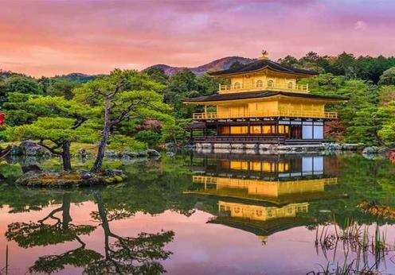
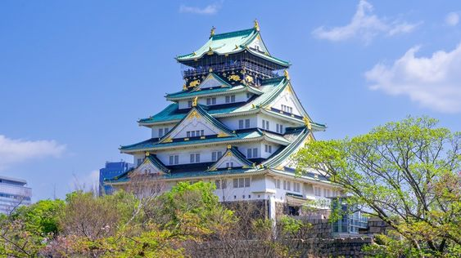
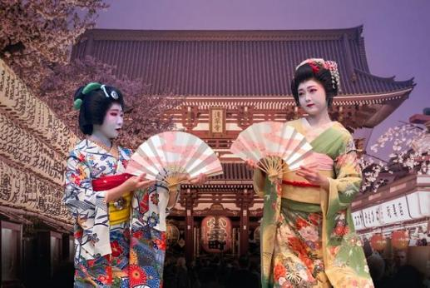
Sáng: Đoàn ăn sáng tại khách sạn, sau đó xe và HDV đưa đoàn di chuyển đi tham quan và trải nghiệm:
Chùa Kinkakuji: còn được biết đến với tên gọi Chùa Vàng, di sản văn hóa thế giới được UNESCO công nhận, biểu tượng nổi tiếng của cố đô Kyoto.
Trưa: Đoàn ăn trưa tại nhà hàng, thưởng thức bò Kobe - là loại thịt thường xuất hiện trong các nhà hàng sang trọng, đẳng cấp bởi lẽ chính nó cũng là một loại thực phẩm vô cùng đắt tiền, thượng hạng.
- Xem biều diễn Geisha: Show diễn đặc sắc được thể hiện bởi các nàng Geisha trong trang phục Kimono truyền thống, biểu tượng văn hóa Nhật Bản và một bậc thầy trong nghệ thuật. Thưởng thức các màn trình diễn ca múa nhạc truyền thống hấp dẫn
- Lâu đài Osaka (Osaka Castle): một trong những điểm ngắm Hoa Anh Đào nỗi tiếng nhất khu vực Osaka/ chụp hình lưu niệm bên ngoài thành Osaka.
Tối: Đoàn ăn tối và nghỉ ngơi tại khách sạn ở Kansai (Osaka)

NGÀY 6 | KANSAI – TP. HCM | B/_/_
Sáng: Đoàn ăn sáng tại khách sạn, sau đó HDV đưa đoàn di chuyển ra sân bay làm thủ tục lên chuyến bay VNA khởi hành về lại Tp. HCM lúc VN321 KIX – SGN. 13h45 về đến Tp. HCM.
Kết thúc chương trình Tour. Chia tay và hẹn gặp lại Quý khách.

Lưu ý: Chương trình tour sẽ thay đổi một số điểm tham quan sao cho phù hợp nhất tùy vào từng thời điểm nhằm đảm bảo tốt nhất cho khách hàng.
NGÀY KHỞI HÀNH | CHUYẾN BAY | GIÁ BÁN KHÁCH (VNĐ)
NGÀY KHỞI HÀNH | CHUYẾN BAY | NGƯỜI LỚN | TRẺ EM NGỦ GHÉP
NGÀY KHỞI HÀNH | CHUYẾN BAY | NGƯỜI LỚN | (Từ 2 - dưới 11 tuổi) | (Dưới 2 tuổi)
02, 30/06 | VN306 SGN – NRT 0020 : 0800  VN321 KIX – SGN 1000 : 1345 | 36.990.000 | 32.391.000 | 10.797.000
14, 24/07
07/08

GIÁ TOUR BAO GỒM
• Vé máy bay khứ hồi Vietnam Airlines: SGN – NRT / KIX – SGN
• Hành lý: 40kg ký gửi + 10kg xách tay
• Khách sạn tiêu chuẩn 3–4 sao địa phương
• Xe du lịch đưa đón theo chương trình
• Hướng dẫn viên suốt tuyến
• Vé tham quan theo chương trình
• Các bữa ăn theo chương trình
• Bảo hiểm du lịch quốc tế (tối đa 50.000 USD/khách)
• Lệ phí visa đoàn
• SIM du lịch 4G tại NhậtXe ôtô đưa đón tại Nhật và theo hành trình.

CHƯA BAO GỒM
• Chi phí cá nhân ngoài chương trình
• Hành lý quá cước
• Tiền TIP cho HDV và tài xế : 1.000.000 VNĐ/khách
• Phụ thu phòng đơn : 1.500.000 VNĐ/đêm

GIÁ TOUR TRẺ EM
- Từ 0 đến dưới 2 tuổi : 30% giá tour người lớn.
- Từ 2 đến dưới 11 tuổi: 90% giá Tour.
- Từ 11 tuổi trở lên 100% giá tour.
Trẻ em ngủ chung giường với bố mẹ. Trường hợp ngủ giường riêng tính 100% giá tour.

ĐẶT CỌC TOUR
- Đặt cọc đợt 1 (ngay khi đăng ký Tour) : 10.000.000 vnđ.
- Thanh toán hết 100% chi phí tour trước 15 ngày so với ngày khởi hành. Đồng nghĩa đã có Visa cho đoàn.
- Cty sẽ nộp hồ sơ xin visa 1 đợt cho cả đoàn. Trường hợp này visa có thể ra cận ngày đi, Quý khách hàng có thể chờ có kết quả Visa ra rồi thanh toán hết 100% giá trị tour.
- Vì lý do khách quan nào đó Quý khách hàng bị trượt Visa, Công ty chúng tôi sẽ hoàn 100% chi phí tour và không thu bất kỳ chi phí nào khác & chúng tôi không chịu trách nhiệm gì về việc bị trượt Visa này.

QUY ĐỊNH HỦY, HOÃN
- Hủy sau khi ký hợp đồng (đặt cọc tour): Phạt 100% tiền đặt cọc.
- Hủy trước ngày khởi hành từ 30-45 ngày làm việc: Phạt 30% tổng giá trị hợp đồng.
- Hủy trước ngày khởi hành từ 15 đến dưới 30 ngày làm việc: Phạt 50% tổng giá trị hợp đồng.
- Hủy trước ngày khởi hành từ 0 đến dưới 15 ngày làm việc: Phạt 100% tổng giá trị hợp đồng.
- Trường hợp khách đã được cấp visa nhưng huỷ tour, Bên A có quyền:
  - Làm thủ tục huỷ visa.
  - Giữ hộ chiếu đến khi visa hết hiệu lực hoặc phương án phù hợp theo sự thỏa thuận của hai bên.

LƯU Ý
- Trước khi đăng ký tour, Quý khách vui lòng đọc kỹ chương trình, giá tour, các khoản bao gồm và không bao gồm.
- Trường hợp không trực tiếp đăng ký mà nhờ người khác đăng ký thay, Quý khách cần tìm hiểu kỹ thông tin từ người đăng ký.
- hi đi tour, Quý khách phải mang theo hộ chiếu còn hạn ít nhất 06 tháng tính đến ngày về.
- Khách mang thẻ xanh, hai quốc tịch, Travel Document, hoặc là Việt kiều/người nước ngoài có visa rời cần thông báo và nộp bản gốc các giấy tờ liên quan khi đăng ký tour.
- Visa đoàn: Quý khách phải đi và về cùng đoàn. Công ty không giải quyết tách đoàn, thay đổi hành trình hoặc vé máy bay riêng.
- Tour ghép đoàn, di chuyển nhiều. Quý khách có vấn đề về sức khỏe (đi lại khó khăn, đau chân, bệnh lý đặc biệt, cân nặng, v.v.) cần thông báo trước khi đăng ký.
- Khách từ 70 tuổi trở lên cần đóng thêm phí bảo hiểm cao cấp (mức phí thay đổi theo tour).
- Không nhận hồ sơ phụ nữ mang thai từ 07 tháng trở lên.
- Khách dưới 18 tuổi phải đi cùng cha mẹ hoặc người giám hộ hợp pháp, kèm giấy ủy quyền có xác nhận của chính quyền địa phương.
- Trường hợp chỉ có 01 người lớn đi cùng 01 trẻ em (dưới 11 tuổi), Quý khách cần đóng tiền tour cho trẻ em ngủ giường riêng.
- Khách ở phòng đơn hoặc không có người ghép phòng cần thanh toán phụ thu phòng đơn.
- Số lượng tối thiểu: Vì tính chất Tour là Tour lẻ ghép đòn nên chỉ có thể khởi hành khi đủ 15 khách. Trường hợp không đủ số lượng, hai bên sẽ thỏa thuận lại giá hoặc chuyển sang tour kế tiếp (tối đa 02 lần). Công ty sẽ xác nhận với khách hàng trước ít nhất 20 ngày.
- Thứ tự các điểm tham quan có thể thay đổi tùy theo điều kiện thực tế, thời tiết, giao thông hoặc yêu cầu từ nước sở tại, nhưng vẫn đảm bảo đầy đủ nội dung chương trình.
- Giờ bay có thể thay đổi theo hãng hàng không mà không cần thông báo trước.
- Thời gian hoạt động của xe và tài xế tại Nhật Bản: tối đa 11 giờ/ngày.
- Bị từ chối xuất nhập cảnh:
  - Nếu bị Hải quan Việt Nam từ chối xuất cảnh hoặc Hải quan nước sở tại từ chối nhập cảnh, Công ty không chịu trách nhiệm và không hoàn tiền tour.
  - Mọi chi phí phát sinh (ăn, ở, vé máy bay về nước, v.v.) do Quý khách tự chi trả.
  - Công ty sẽ hỗ trợ thủ tục cần thiết trong khả năng cho phép.
- Trường hợp bất khả kháng (thiên tai, dịch bệnh, đình công, chiến tranh, chuyến bay bị hủy/trì hoãn…): Công ty sẽ hoàn lại phần chi phí chưa sử dụng sau khi trừ các chi phí thực tế đã phát sinh (như visa, vé máy bay, dịch vụ đã đặt...) và không chịu trách nhiệm bồi thường thêm.
- Không áp dụng chính sách hủy tour cho các dịp Lễ, Tết.
- Nếu hãng hàng không hủy chuyến hoặc thay đổi lịch bay, Công ty sẽ làm việc với các đối tác liên quan để tìm giải pháp hỗ trợ hoặc hoàn chi phí cho Quý khách sau khi đã trừ các khoản thuế, phí (nếu có).
- Mọi điều kiện, quy định nêu trên được áp dụng thống nhất cho tất cả khách hàng khi đăng ký tour.
- Lưu ý quan trọng: Hộ chiếu gốc sẽ được lưu giữ xuyên suốt quá trình xét duyệt xin visa và chỉ được trả lại sau khi Lãnh sự quán Nhật Bản hoàn tất hồ sơ. Quý khách vui lòng lưu ý không yêu cầu rút hộ chiếu giữa chừng với bất kỳ lý do gì. Chúng tôi miễn trừ trách nhiệm đối với các vấn đề phát sinh do việc không có hộ chiếu bản chính trong thời gian này.
Việc thanh toán chi phí, hoàn hủy, hoặc thay đổi thông tin tour được thực hiện theo chính sách của Công ty tại thời điểm ký hợp đồng.

**Trong những trường hợp khách quan như : khủng bố, thiên tai…hoặc do có sự cố, có sự thay đổi lịch trình của các phương tiện vận chuyển công cộng như : máy bay, tàu hỏa…thì Công ty sẽ giữ quyền thay đổi lộ trình bất cứ lúc nào vì sự thuận tiện, an toàn cho khách hàng và sẽ không chịu trách nhiệm bồi thường những thiệt hại phát sinh**.

RẤT HÂN HẠNH ĐƯỢC PHỤC VỤ QUÝ KHÁCH !

